- 请上传实操数据记录页（记录页上应写有个人姓名及学号、并附有教师盖章）。（10分）
在仿真实操检查和电路调试检查应有两处教师签章或红色印章，少一个扣4分；缺少姓名，扣1分；缺少学号，扣1分。记录页应至少有一处教师签章，如无，则扣2分。
- 结合实验电路，简述555构成多谐振荡器电路的工作原理。（10分）
（5分）：多振荡器电路的构成。
高、低电平触发输入TH与TR’ 相连接到电容C上，作为振荡器的输入信号。复位端4脚接高电平。晶体管T_{D}集电极上拉电阻R₁至电源V_{CC}构成反相器，反相器输出端7脚DISC通过R₂C积分电路反馈至输入TH和 TR’，组成自激多谐振荡器。

（5分）：工作原理：Uo=0时如何工作；Uo=1时如何工作（即C的充放电过程）
此电路没有稳态，也不需外加触发信号，电源通过R₁和R₂向C充电以及C通过R₂向DISC端放电，使电路自动在两个暂稳态之间变化，形成振荡信号输出。

- 仿真LED亮度渐变控制电路（指导书10.5.2）。实现闭合开关，LED灯逐渐点亮；断开开关，LED灯逐渐熄灭，使用示波器观测电路C1上的电压以及R3上的电压（LED的电流）。提交仿真电路图和波形图。（10分）
（5分）：有正确的仿真电路图：
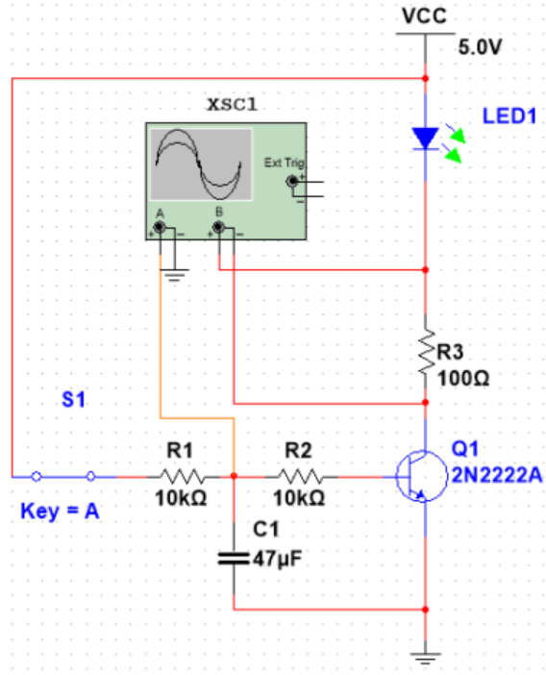
（5分）：有正确的波形图：
下面2张图片都是正确的，区别是由于Channel B的Scale设置不同导致。未体现电流逐渐上升的过程，扣3分。
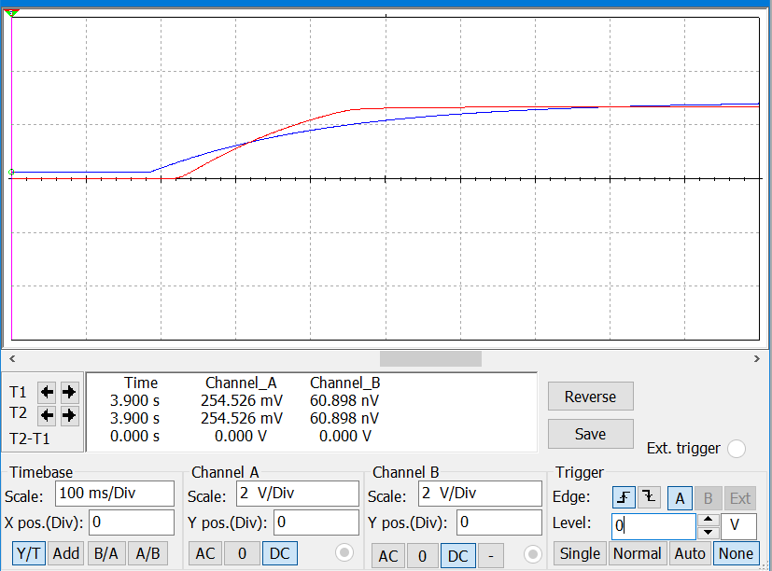
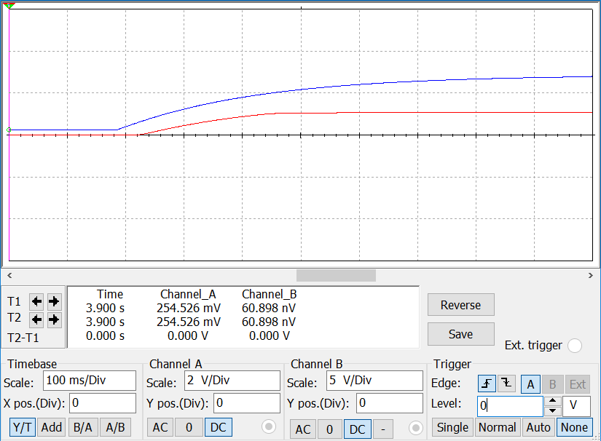

- 仿真LED亮灭自动控制电路（指导书10.5.3），实现LED灯有规律地自动点亮和熄灭，用示波器观察R3上的电压（等效LED电流），即可测出LED电流的周期。提交仿真电路图和波形图。（10分）
（5分）：有正确的仿真电路图：
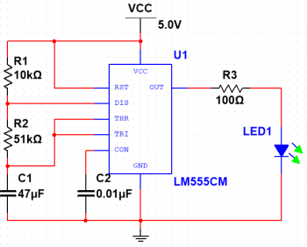
（5分）：有正确的波形图：
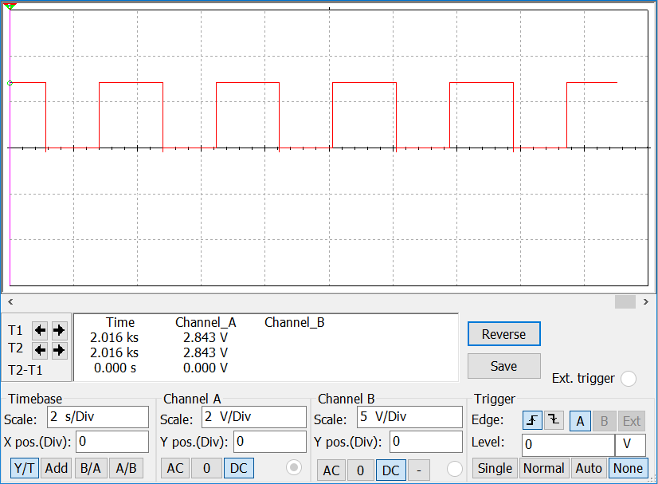
- 仿真光控呼吸灯电路（指导书10.5.5） 控制LED灯白天熄灭夜晚呼吸，可采用光敏电阻感知光强来区分白天和夜晚。仿真时，使用一个开关模拟光敏电阻，用示波器观察R3上的电压（等效LED电流）。提交仿真电路图和波形图。
（5分）：有正确的仿真电路图：
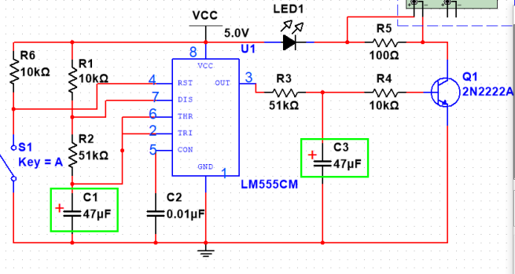
（5分）：有正确的波形图：
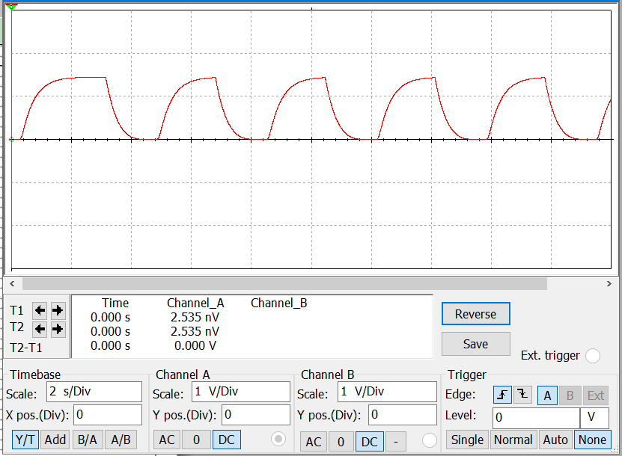

实验思考：
- 在光控呼吸灯实物电路中，呼吸灯电路的启动由什么电路控制，如何控制？（10分）
（5分）：光敏电阻和普通电阻组成串联电路
（5分）：光敏电阻上分得的电压Vrst接入555芯片的4脚复位引脚，控制多谐振荡器工作与否。光照强时电阻小，分得低电平则555芯片复位，持续输出低电平，呼吸灯不工作。暗电阻时分得电压为高电平，则555芯片工作，输出高低变化的电平，呼吸灯电路开始呼吸。未指明接入555的复位引脚，扣2分。
- 图10-12中，呼吸灯电路的呼吸周期由什么电路控制，如何控制周期？
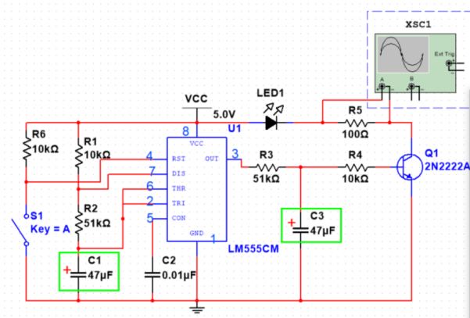（10分）
（5分）：多谐振荡器电路。未点明多谐振荡器，则扣2分。
（5分）：周期由多谐振荡器的R1、R2和C1参数控制

- 图10-12中，呼吸灯呼吸的效果由什么电路控制，如何控制？（10分）
（5分）：呼吸效果由电容C3充放电控制
（5分）：C3充放电控制Q1工作状态，集电极电流逐步增大或逐步减小，LED亮度增大或减小。说明C3电压或三极管电流缓变即可。

- 图10-12中，Q1是否可以去掉，为什么？它的作用是什么？（10分）
（5分）：不可以去掉
（5分）：电流放大的作用

- 图10-12中，电阻R3和R4分别是什么作用？（10分）
（5分）：R3构成C3充放电回路，决定了C3充放电的速度。或回答：R3与C3组成RC低通滤波器、积分电路，也可。未说明R3影响速度，扣2分。
（5分）：R4是Q1基极的限流保护电阻

